

RG-SU For Mac 1.33_Build20150327版本使用说明

版权声明
锐捷网络©2015
锐捷网络版权所有，并保留对本手册及本声明的一切权利。
未得到锐捷网络的书面许可，任何人不得以任何方式或形式对本手册内的任何部分进行复制、摘录、备份、修改、传播、翻译成其他语言、将其全部或部分用于商业用途。

、、、、 、  、  、 、 、 、  、  都是锐捷网络的注册商标，不得仿冒。

免责声明
本手册内容依据现有信息制作，由于产品版本升级或其他原因，其内容有可能变更。锐捷网络保留在没有任何通知或者提示的情况下对手册内容进行修改的权利。
本手册仅作为使用指导，锐捷网络在编写本手册时已尽力保证其内容准确可靠，但并不确保手册内容完全没有错误或遗漏，本手册中的所有信息也不构成任何明示或暗示的担保。
前 言
感谢您使用锐捷网络产品，本手册为您提供了使用说明指导。
适用对象
适用于在安装和维护网络硬件方面具有一定经验的用户，同时假定该款产品的用户熟知相关术语和概念。
技术支持
- 锐捷网络官方网站：http://www.ruijie.com.cn/
- 锐捷网络在线客服：http://webchat.ruijie.com.cn
- 锐捷网络官方网站服务与支持版块：http://www.ruijie.com.cn/service.aspx
- 7×24小时技术服务热线：4008-111-000
- 锐捷网络技术论坛：http://bbs.ruijie.com.cn/portal.php
- 常见问题搜索：http://www.ruijie.com.cn/service/know.aspx
- 锐捷网络技术支持与反馈信箱：4008111000@ruijie.com.cn
文档格式约定
本书采用各种醒目标志来表示在操作过程中应该特别注意的地方，这些标志的意义如下：
- 注意、警告、提醒操作中应注意的事项。
- 说明、提示、窍门、对操作内容的描述进行必要的补充
- 对于产品的支持情况进行必要的补充。

安装指南
该部分主要介绍了RG-Supplicant认证客户端的软硬件配置要求，安装过程的详细步骤，以及需要注意的事项。

RG-Supplicant软件安装说明

硬件和操作系统要求
下表说明安装RG-Supplicant 认证客户端的硬件和操作系统要求。
系统 | 要求
CPU | 基于PowerPC G4 800MHz以上或Intel处理器的Mac计算机
内存 | 512M 或更多
硬盘空间 | 至少50M的程序空间
操作系统 | Mac OS X v10.7及以上的操作系统

安装过程
- 使用命令行或直接点击软件压缩包，进行解压即可完成安装。
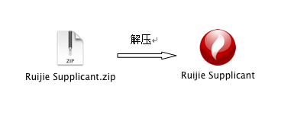
图 1

使用指南
该部分主要介绍了在使用RG-Supplicant认证客户端进行认证前如何进行系统配置，如何进行认证，以及需要注意的事项。

RG-Supplicant软件使用说明

如何使用锐捷认证客户端进行有线认证？
- 双击Ruijie Supplicant应用程序，提示需要管理员权限，如下图：
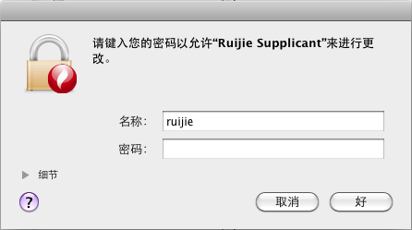
图 2
- 管理员权限验证通过后，即可打开锐捷认证客户端的认证界面，认证方式选择“用户名密码认证（有线）”，如下图：
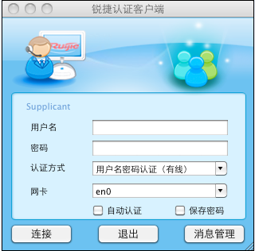
图 3
- 输入合法的用户名、密码,并设置相关复选框按钮，如下图：
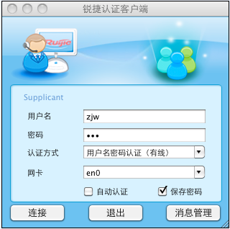
图 4
说明：“自动认证”，勾选后启动软件会自动完成认证，设置后下次运行软件时生效。
“保存密码”，勾选后则在下一次认证时就不必再次输入用户名和密码。
- 点击“连接”按钮，锐捷认证客户端将进行认证过程，主界面消失，Dock栏中的Ruijie Supplicant将显示客户端的认证状态，如下图：

图 5
- 第一次认证成功后，主界面将增加服务列表框，如下图：
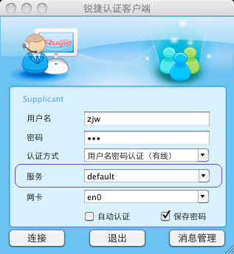
图 6
- 点击连接后的任意时刻，您可以通过dock栏的应用程序图标进行如下操作，如下图：
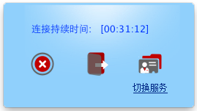
图 7
- 断开连接，返回主界面
- 直接退出
- 查看消息管理器
- 切换服务（仅在使用有线认证方式，并认证成功后可用）
- 认证成功后，可以进行服务切换，如下图：
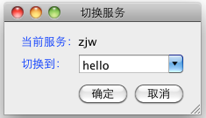
图 8

FAQ
该部分主要介绍了RG-Supplicant认证客户端使用过程中的一些常见问题，并分析出现这些问题的可能原因及一些可以参考的解决方法，以便帮助您更快解决问题。

使用锐捷认证客户端认证过程中常见问题及解决方法
- 为什么认证成功一段时间后，客户端自动断开并弹出如下图所示的提示信息？
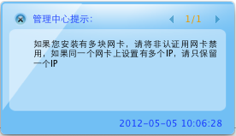
图 9
原因：您的主机可能开启了多张网卡；或者您的当前认证网卡上可能设置有两个IP地址
解决方法：请将您主机的其他非认证网卡卸载或禁用；对于您当前的认证用网卡请只保留一个IP地址

- 为什么认证成功一段时间后，客户端自动断开并弹出如下图所示的提示信息？
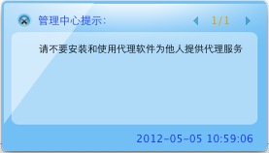
图 10
原因：您的主机可能安装了代理软件，并在为他人做代理。
解决方法：请您停止运行代理软件并将其卸载。

- 为什么在认证过程中认证失败的原因为“用户不存在”或“密码错误”？
原因：可能您的用户名确实不存在或者密码确实错误；若您的用户名与密码没有问题，可能是您使用的客户端软件版本跟管理员要求的不符或者是客户端的某些文件被破坏了。
解决方法：首先确认一下您的用户名跟密码是否正确，如果确定用户名跟密码正确，请与管理员联系获取到最新的客户端版本安装使用。

- 为什么认证过程中出现如下图所示的提示信息？
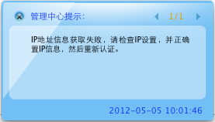
图 11
原因：可能您使用了DHCP方式进行认证，但是却没有获取到合法的IP地址。
解决方法：首先请确认您网络中的DHCP服务器是否可用；若DHCP服务器可用，请再确认您主机的DHCP Client服务是否开启，若未开启请您将此服务开启。

- 为什么认证过程中出现认证失败原因为“锐捷安全客户端版本过低”？
原因：可能您使用的客户端认证软件版本太低，不符合管理员要求。
解决方法：请您联系管理员获取到最新的客户端软件版本进行安装认证。

- 为什么认证过程中提示“IP地址类型错误，请使用动态IP地址!”？
原因：可能您主机网卡的IP地址获取方式与管理员要求的不符合。
解决方法：请您将您主机网卡的IP获取方式更改为动态IP地址后再进行认证。

- 为什么认证过程中提示“IP地址类型错误，请使用静态IP地址！”？
原因：可能您主机网卡IP地址获取方式与管理员要求的不符合。
解决方法：请您将您主机网卡的IP获取方式更改为静态IP地址后再进行认证。

8、为什么在认证过程中提示“已达到同时在线用户数量上限”？
原因：可能您的帐号被别人盗用；或者您的帐号由于某种异常操作而残留在线。
解决方法：请您确认您的帐号是否被他人非法盗用；若您的帐号未被他人非法盗用，请您与管理员联系解决此问题。

9、 为什么在认证过程中提示“非锐捷认证客户端”？
原因：可能您使用了非锐捷客户端软件认证；或者您的客户端软件的某些文件被非法修改。
解决方法：请您与管理员联系，获取到最新的客户端版本，进行安装认证。

- 为什么客户端在解压过程中提示“已损坏，打不开！”
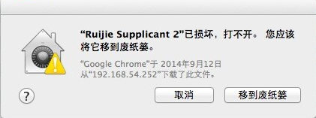
图 14
原因：
解决方法：
第一步：系统偏好设置中选择安全性与隐私。
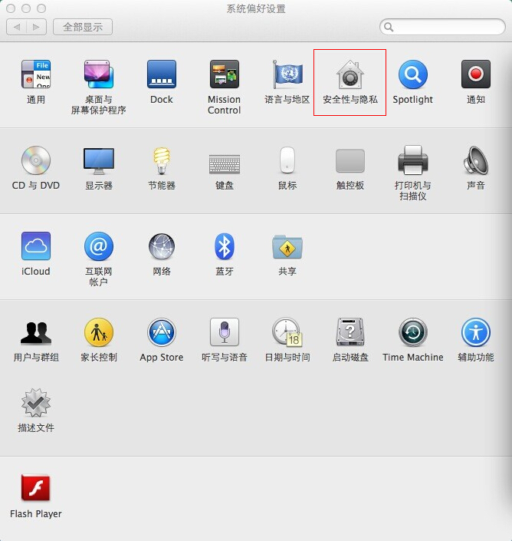
图 15

第二步：点击左下角按钮进行更改。
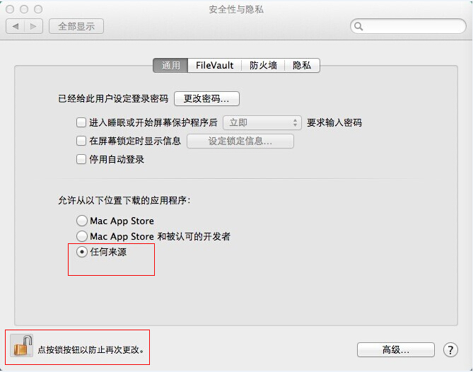
图 16
第三步：解锁后，设置选择任何来源，点击左下角按钮确认更改。
声明：锐捷网络对以上说明保留所有解释权，如果因为版本更新对此文档进行了修订，恕不另行通告!

